Baba is you
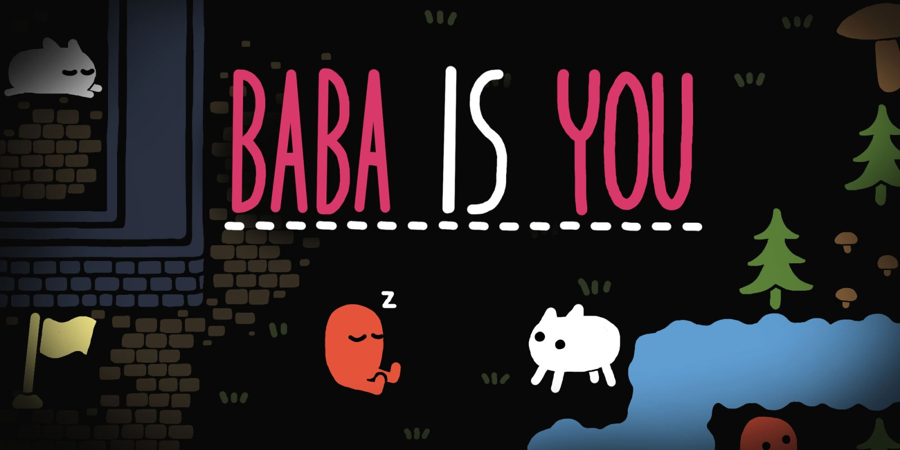
Genre: | Puzzle Game
Publikationsjahr: | März 2019
Entwickler: | Arvi Teikari
Analyse von: | Luca Imesch & Dana Senn

Trailer und Beschreibung
Baba is You ist ein levelbasiertes Rätselspiel in einem retro-pixelart Stil. Die Rätsel bestehen aus diversen Objekten wie Steinen, Flaggen, Schlüsseln, Wasser und aus Textbausteinen, wie „Baba“, „is“, „and“, „Rock“, „push“ etc. Aus den Textbausteinen werden Regeln beschrieben wie „Baba is You“, was bedeutet, dass der Spieler Baba steuert - ein kleines weisses Tierchen. Andere Regeln können Dinge sein wie „Rock is push“, „Water is Sink“ oder „Flag is Win“. Die Rätsel werden bewältigt, indem man diese verschiedenen Textbausteine verschiebt und unterschiedlich zusammensetzt, wie „Rock is You“ um so die Regeln des Spieles zu verändern, um ans Ziel zu gelangen.

1. Soundbeschrieb im Überblick
Das in einem pixel-stil gestaltete Spiel wurde durch ein paar wenige retro-Soundeffekte und Soundtracks gut abgerundet. Die wenigen Soundeffekte wurden, wo es Sinn ergab, wiederverwendet und bilden ein zusammenhängendes Theme. Die Soundtracks sind passend zu den Visuals gewählt, und pro „Gebiet“ unterschiedlich.

2. Soundeffekte

2.1 Soundeffekte UI
Die UI-Sounds bleiben immer gleich. Sie geben dem Spieler bei einem Hover und Klick immer ein Feedback.
Button Hover | Dumpfes, rundes Hovergeräusch | Feedback | Button
Button Press 1 | Dumpfes, einzelnes Klickgeräusch, zur Navigation im Menu | Feedback | Button
Button Press 2 | Dumpfes, Hallendes Klickgeräusch zur Bestätigung von grösseren Auswahlen | Feedback | Button
Level Select | Viel höherer UI Soundeffekt, Signalisiert dem Spieler den Start des Levels | Feedback, Verdeutlichung | Button
Soundtrack
Im Main Menu des Spiels und auf der „Map“ (Level Auswahl) gibt es je einen Soundtrack.
Main Menu | Button
Map | Button
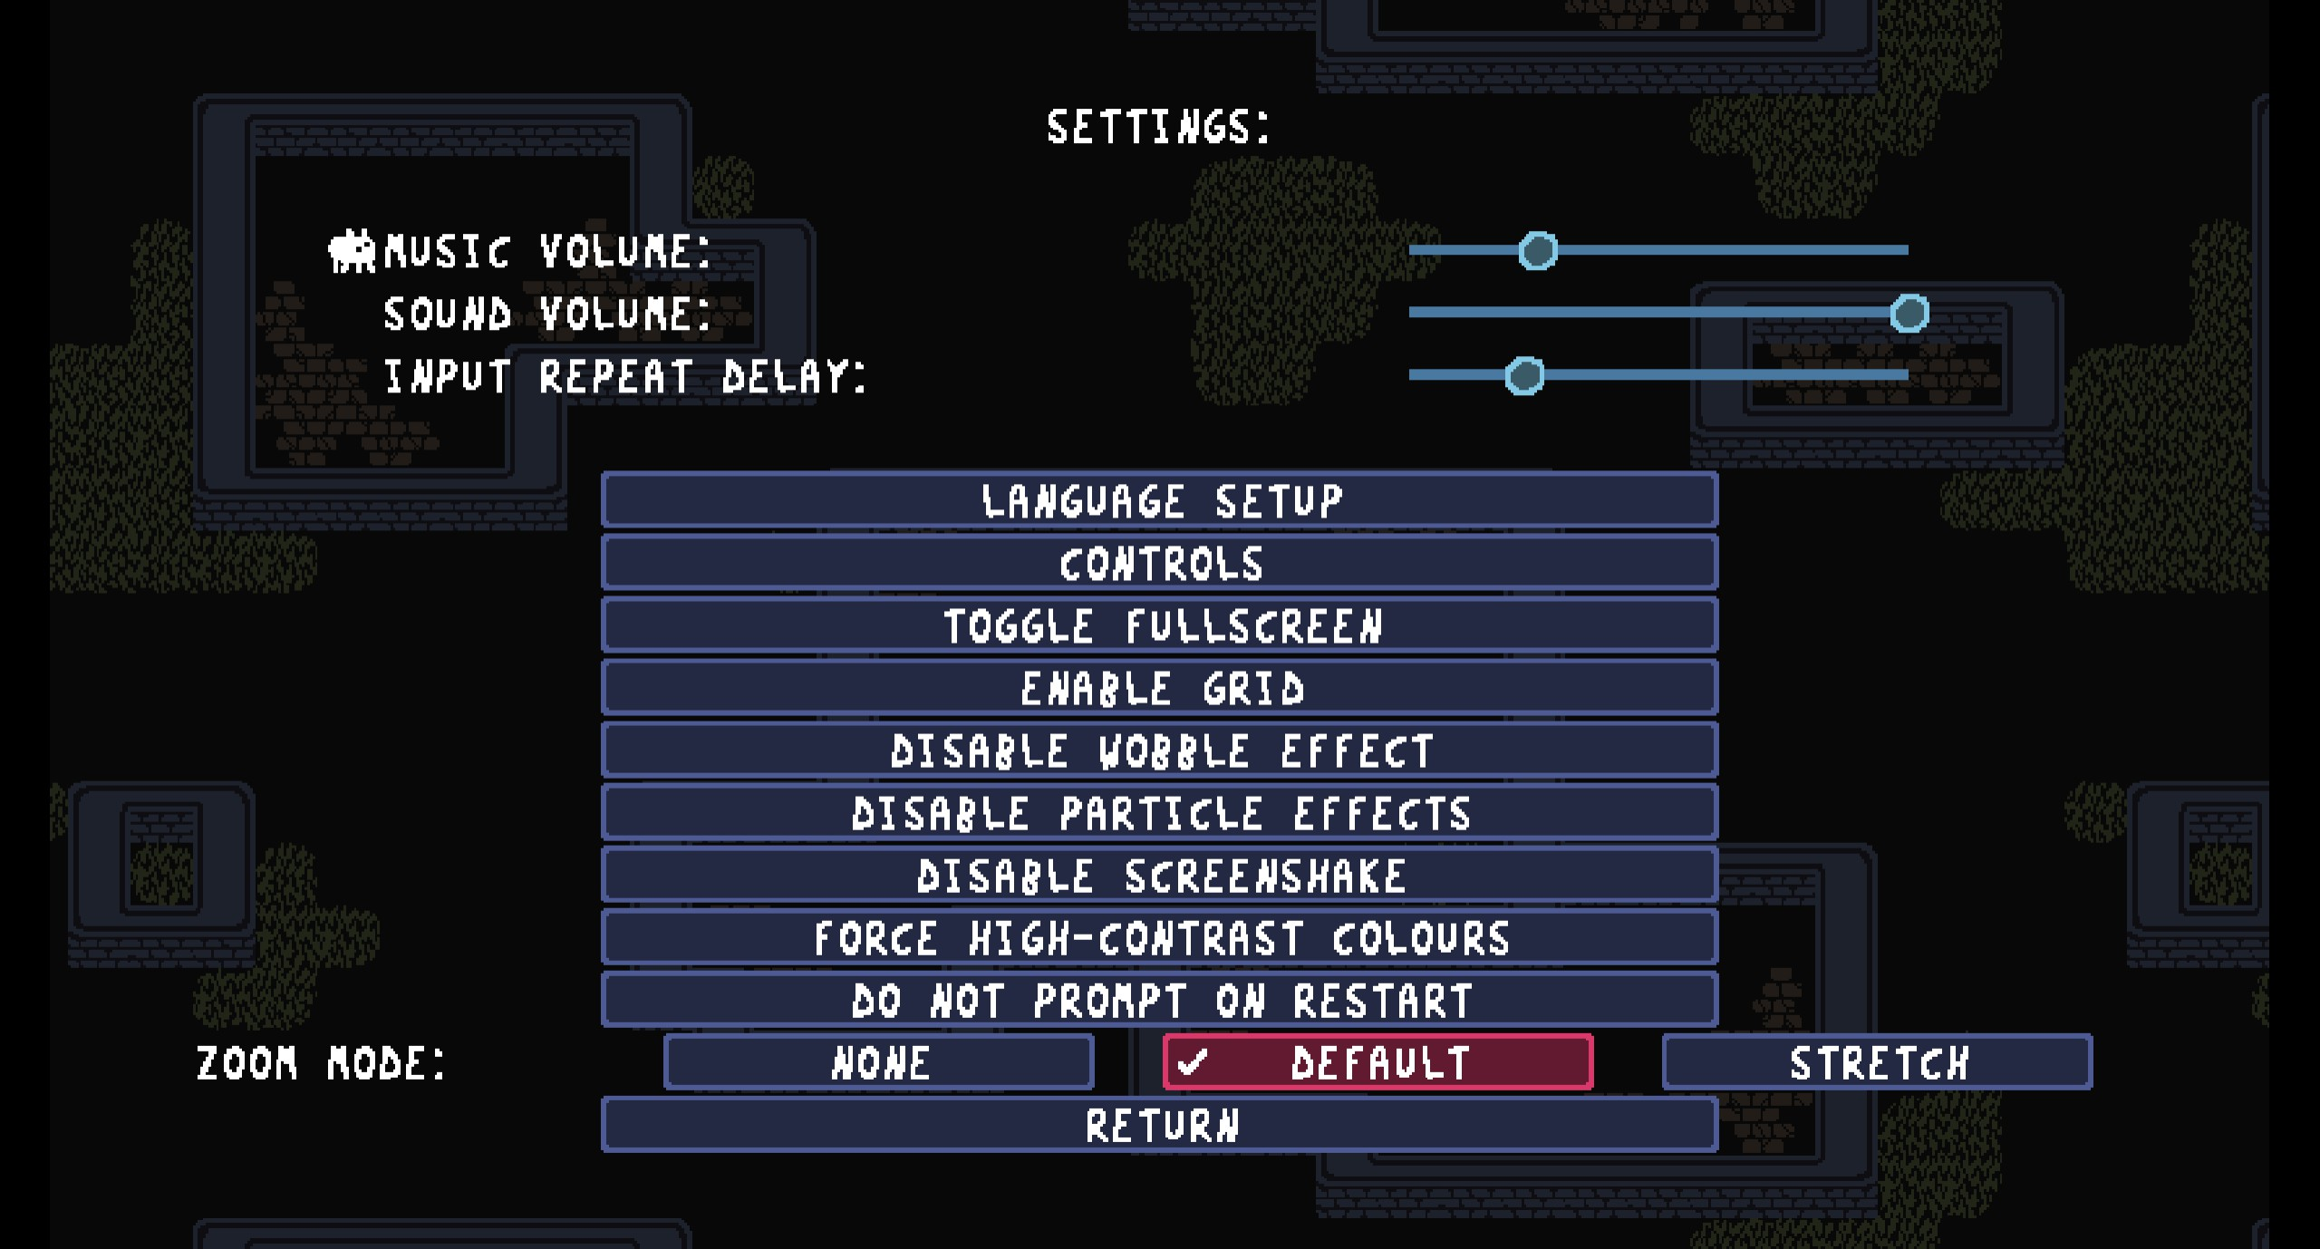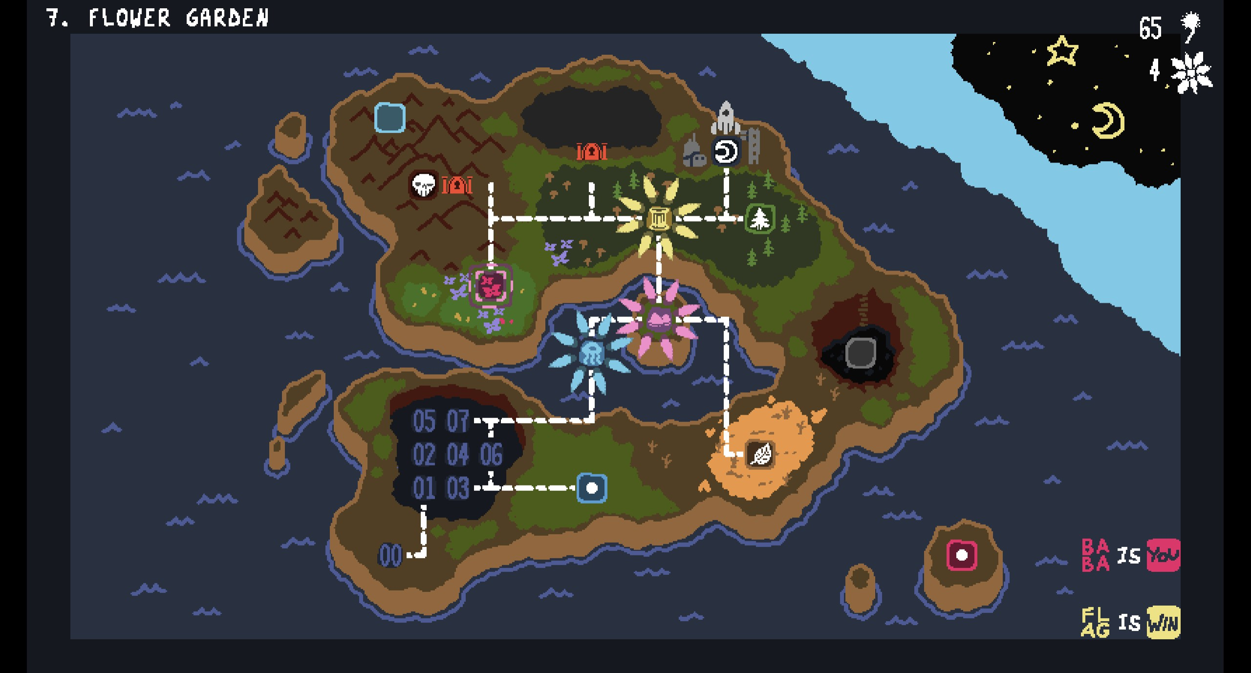

2.2 Soundeffekte Gameplay
Die Gameplay Soundeffekte sind immer gleich und geben dem Spieler Feedback bezüglich der Bewegungen und Aktionen der Objekte und Figuren.
Fortbewegung | Schrittgeräusche des Charakters | Feedback | Button
Schritte rückgängig machen | Höherer Soundeffekt, Signalisiert die Rückwärtsbewegung als Kontrast zur normalen Fortbewegung | Feedback, Verdeutlichung | Button
Regel zusammengesetzt | Akustische Bestätigung, dass eine Regel korrekt zusammengesetzt wurde | Feedback, Zustandsänderung | Button
Objekt zerstört | Alarmierender Soundeffekt, wird bei jedem zerstörten Objekt abgespielt | Feedback, Zustandsänderung | Button
Level geschafft | Belohnender Soundeffekt bei der Vervollständigung eines Levels | Feedback, Belohnung | Button
Soundtrack
Es gibt für jedes Gebiet in dem Spiel einen eigenen Soundtrack. Hier sind zwei Beispiele aufgelistet.
Factory | Button
Garden | Button
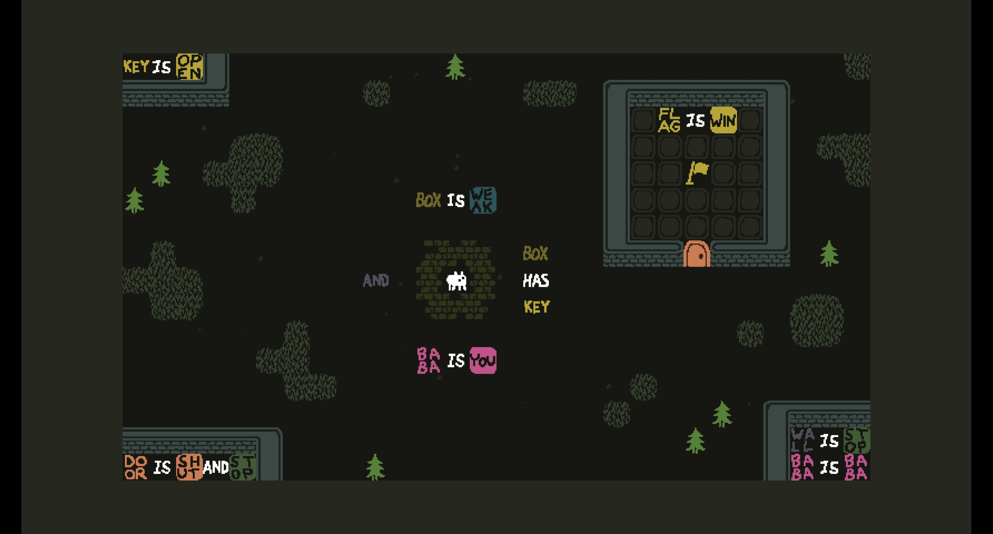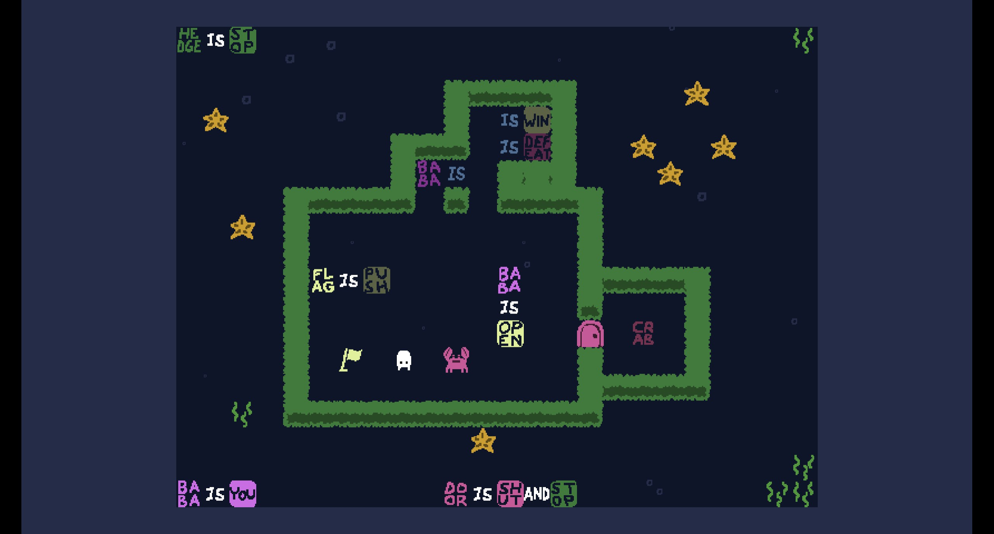

3. Fazit
Die wenigen Soundeffekte wurden gezielt und geschickt in dem Spiel platziert, um dem Spieler beim Lösen der Rätsel möglichst zur Hilfe zu stehen. Sie dienen nur teilweise oder gar nicht der Immersion in das Setting.
Das Spiel brilliert vor allem durch die sehr technische und „code-orientierte“ Vorgehensweise. Zu dieser passt diese minimalistische Art von Sounddesign erstaunlich gut.
Die Soundtracks in dem Main Menu und auf der Map fanden wir sehr passend und harmonisch, wobei in den Levels selbst können einzelne Soundtracks auf die Dauer etwas repetitiv oder sogar störend wirken.

4. Vergleich zu Return of the Obra Dinn
Return of the Obra Dinn
Die beiden Spiele sind zwar im gleichen Genre angesiedelt, jedoch sind die Mittel, mit denen die Rätsel und Problemstellungen vermittelt werden sehr unterschiedlicher Natur. Durch diese klare Unterscheidung müssen auch die Soundeffekte eine andere Rolle einnehmen, um die richtigen Informationen und Gefühle zu vermitteln. Bei Obra Dinn ist die Immersion in das Setting und die Geschichte der Matrosen essentiell, da die Geschehnisse auf dem Schiff möglichst gut in Erinnerung bleiben müssen um sie verknüpfen zu können, was dann zu den Lösungen der Rätsel führt. Hierbei spielen die Soundeffekte eine ausschlaggebende Rolle, da sie auf einer weiteren Sinnesebene dem Spieler helfen sich die Ereignisse einzuprägen.
Bei Baba is You ist die Problemstellung, sowie die Lösung des Rätsels gleichzeitig auf dem Screen zu sehen und das Setting sowie die Regeln des Rätsels sind teilweise vorgegeben und werden teilweise von dem Spieler selbst geschrieben als Teil der Lösung. Hierbei sind lediglich klare Hinweise und knappes Feedback des Spieles wichtig, um den Spieler konzentrieren zu lassen. Dafür sind die simplen, nicht invasiven Soundeffekte besonders gut geeignet.

4.1 Fazit Vergleich
Wir gingen davon aus, dass gewisse Soundeffekte im gleichen Genre immer wieder vorkommen. Bei Shootern ist es üblich, immer eine Waffe dabei zu haben oder einen Helikopter zu hören, obwohl man ein komplett anderes Shooter-Spiel spielt. Dabei können sich trotzdem die verschiedenen Sounds von Spiel zu Spiel unterscheiden, ihr Ursprung kommt aber vom gleichen Objekt.
Bei unserem Vergleich ist uns klar geworden, wie wichtig die thematische Anpassung von Sound ist, um den Spieler ans Ziel zu führen. In dieser Hinsicht machen es die Spiele beide gleich: Die Immersion des jeweiligen Spiels beizubehalten.

